Алгоритмы получения путевок:
 | МДЦ «Артек»  (квота 60 путевок) | ВДЦ «Орленок» (10 путевок)  «Океан»  (77 путевок) | Краевые центры  (Созвездие, др. Бонивура) | Загородные лагеря края | Загородные лагеря РФ
АИС «Путевка» | + | + | + | не предусмотрено | не предусмотрено
Путевка от тематического партнера | + | + | + | не предусмотрено | не предусмотрено
Путевка от региона (квота) | + | + | + | не предусмотрено | не предусмотрено
Коммерческая путевка | + | + | + | + | +

МДЦ «Артек»

1. Через АИС «Путевка» на основе электронного портфолио (сайт артек.дети).
В летний сезон – дети от 8/ до 17 лет (осень, зима и весна – только ученики общеобразовательных школ с 5 по 11 класс).
Ребенок может посещать МДЦ не более 1 раза в год. Продолжительность смены составляет 21 день.
Путевки бесплатные, проезд за счет родителей.
Необходимо зарегистрироваться в АИС «Путевка» на сайте артек.дети (обязательно указать номер СНИЛС, и прикрепить скан-копию свидетельства о рождении).
После этого ребенку необходимо заполнить свой профиль, добавить достижения за последние 3 года (дипломы, грамоты, благодарственные письма и пр.)
После заявки и обработки в АИС на странице профиля кандидата появится рейтинг.
При прохождении отбора в профиле кандидата появится информация о получении путевки.
Для получения путевки в МДЦ необходимо будет направить сканы документов (с собой ребенок везет оригиналы).
- две копии свидетельства о рождении ребенка. В случае достижения ребенком 14 летнего возраста – две ксерокопии паспорта ребенка (разворот с фотографией, разворот с местом регистрации);
- заявление от родителей (законного представителя) о приеме на обучение в ФГБОУ «МДЦ Артек». Без заявления родителя в МДЦ «Артек» не принимаются;
- заявление на участие в активных видах деятельности;
- медицинская карта установленного образца, оформленная в лечебно-профилактическом учреждении по месту жительства с заключением врача о состоянии здоровья ребенка и сведениями об отсутствии медицинских противопоказаний к направлению ребенка в Центр, выданная медицинской организацией не более чем за 10 дней до отъезда ребенка в Центр;
- информированное добровольное согласие на медицинское вмешательство родителя (законного представителя);
- справка о санитарно-эпидемиологическом окружении, выданная не ранее, чем з три дня до выезда в МДЦ «Артек»:
- копия страхового полиса ребенка;
- заполненная путевка на ребенка с подписью одного из родителей (законного представителя) ребенка;
- заполненная анкета на ребенка в одном экземпляре (для представителя в ФМС РФ);
2. Путевка от тематического партнера. Путевками награждаются победители конкурсов, организованных партнерами.
На 2022 год партнеры:
- ВОО «Русское географическое общество»
- ФГАОУ ВО «Самарский национальный исследовательских университет имени академика С.П. Королёва»
- Фонд конкурса юных чтецов «Живая классика»
- ООО «Научно-производственное –предприятие «Е-НОТ»
- Общероссийская общественная детская организация «Лига юных журналистов»
- Автономная некоммерческая организация «Большая перемена»
- Всероссийское детско-юношеское военно-патриотическое общественное движение «Юнармия»
- ООО «Галактика спорта»
Положение о конкурсах отборах размещены в разделах вышеуказанных тематических партнеров.
3. Коммерческие путевки: количество платных путевок в «Артек» ограниченно и составляет 5% от общего количества мест. Ребенку и/или родителям понадобится зарегистрироваться в АИС, заполнить профиль и указать достижения за последние 3 года. Рейтинг заявки должен составлять более 30 баллов, иначе отправится в лагерь не получится даже за деньги. Стоимость коммерческой путевки ровняется 110 000 рублей.

ВДЦ «Океан», «Орленок»

- Через АИС «Путевка» на основе электронного портфолио – по аналогии с «Артек», но регистрация и рейтинги – на сайте каждого ВДЦ.
- Путевка от тематического партнера. Путевками награждаются победители конкурсов, организованных партнерами. Поощри тельные путевки победителям конкурсов. Тематические партнеры ВДЦ организуют конкурсы всероссийского уровня, победителей которых награждают путевками.

3. Наградные путевки от региона (квота)
Оператор распределения путевок – МоиН края, предоставляют в управление образования нормы распределения путевок на календарный год, информация направляется в образовательные организации. Школы подбирают кандидатов и направляют их документы в управление образования, мы – в МОиН. Комиссия по распределению путевок определяет, кому будут выданы путевки, сообщает ФИО детей муниципальному оператору, который информирует школы.
4. Коммерческие путевки. Бронируются и выкупаются через сайты центров.
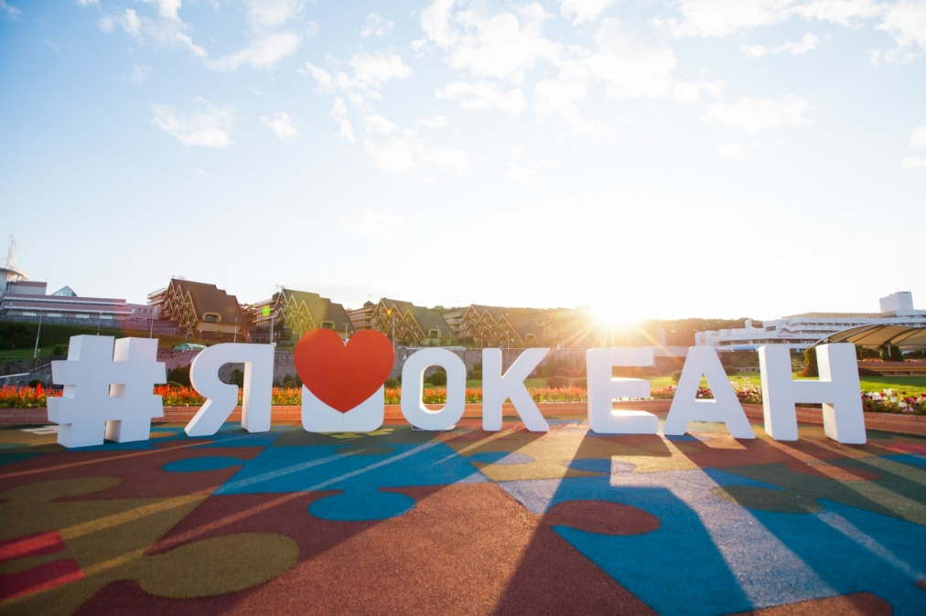

Загородные оздоровительные других субъектов РФ

1. Коммерческие путевки.
1. Родители (законные представители) бронируют путевку через сайт учреждения или по телефону.
2. Загородный лагерь направляет родителям по электронный почте необходимый пакет документов для приобретения путевки, счет на полную оплату путевки.
3. Родители оплачивают полную стоимость путевки через ООО «Сбербанк» картой «Мир», делают сообщение об оплате в загородный лагерь.
4. Необходимый пакет документов:
- оригинал и копия паспорта родителя;
- оригиналы и копи снилс ребенка и родителя;
- оригинал и копия свидетельства о рождении;
- оригиналы и копии документов, подтверждающих, что гражданин является законным представителем несовершеннолетнего;
- копия путевки;
- копия платежного поручения, подтверждающего оплату путевки родителем (законным представителем);
-отрывной талон путевки или справка о пребывании ребенка в загородном оздоровительном лагере, подписанная директором данного лагеря, с указанием сроков пребывания ребенка;
- банковские реквизиты для перечисления денежных средств;
- акт сдачи загородного оздоровительного лагеря или сертификат соответствия

КГБУОУ ДО ХКЦВР «Созвездие», дружина им. Бонивура
- Наградные от региона и путевки от партнеров (например, региональное РДШ, минобр края, РМЦ края).
- Коммерческие путевки через сайт.
- Родители (законные представители) бронируют путевку через сайт учреждения или по телефону.
- КГБУОУ ДО ХКЦВР «Созвездие», дружина им. Бонивура присылают родителям по электронный почте необходимый пакет документов, счет на оплату.
Документы в ЦООД:
- оригинал и копия паспорта родителя;
- оригинал и копия снилс ребенка и родителя;
- оригиналы и копии документов, подтверждающих, что гражданин является законным представителем несовершеннолетнего;
- оригинал и копия свидетельства о рождении ребенка;
- счет, выданный ЗОЛ при покупке путевки (на полную стоимость);
- в иных случаях документы, подтверждающие родство или опеку
3. Родители оплачивают стоимость путевки через ООО «Сбербанк» картой «Мир». Делают сообщение об оплате в загородный лагерь.
4. Родители (законные представители) направляют ребенка в лагерь с оригиналами документов.
Загородные оздоровительные лагеря Хабаровского края
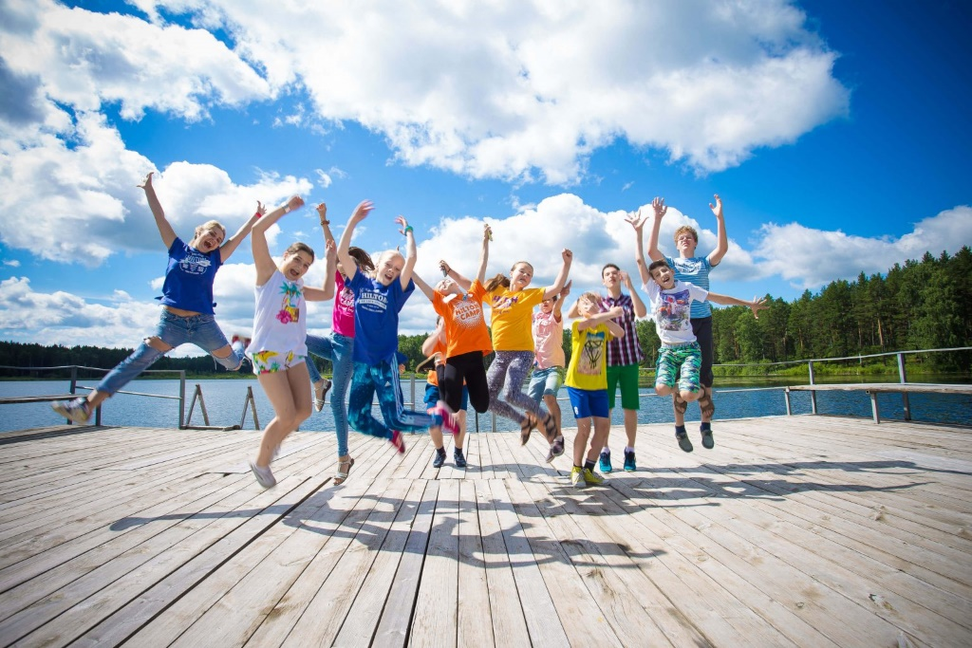
2. Загородные лагеря края (по состоянию на 25 марта 2022г. – в реестре 13 лагерей) – коммерческие путевки через отдел реализации путевок лагерей. Необходимо обратится в отдел реализации путевок загородного лагеря, по адресу, указанному в реестре организаций отдыха детей и их оздоровления в Хабаровском крае на 2022 год. Выдают перечень документов для приобретения путевки, счет на оплату. После оформления документов и оплаты счета выдают путевку.

